 | Curso: INFO Série: 3ª  Disciplina: Língua Portuguesa e Literatura  Professor: Fioravante Castellani
 | Menção:
Competências Avaliadas:  Conhecimento: Compreensão; Construção de Conceitos  Habilidade: Argumentação Consistente; Clareza na Expressão Escrita; Coerência e Coesão; Percepção; Pertinências das Informações; Redação; Relacionamento de Conceitos.  Atitude: Cumprimento das tarefas Individuais | OBJETIVO: Verificar a compreensão da leitura e da análise literária realizada pelo professor sobre o conto Negrinha, de Monteiro Lobato (CONVEST).
Aluno: João Pedro Barbosa Madeira
Leia atentamente o conto Negrinha, de Monteiro Lobato, disponível no linK:
https://metavest.com.br/livros/negrinha-Monteiro-Lobato.pdf
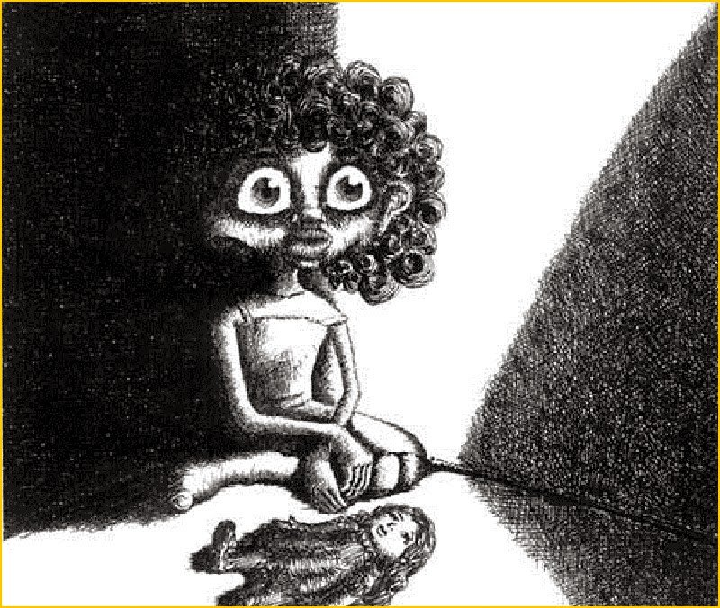
A seguir, desenvolva a atividade proposta.

Com base na análise literária realizada pelo professor sobre o conto Negrinha, de Monteiro Lobato, apresente as diferenças entre a caracterização das personagens deste conto pelo narrador, explicando a relação entre os nomes das personagens: Dona Inácia e Negrinha; por fim, avalie a causa da morte da personagem principal.
(de 10 a 15 linhas)

Dona Inácia é caracterizada no conto de negrinha como uma senhora respeitável de vários dotes “dama de grandes virtudes apostólicas, esteio da religião e da moral”. Esta personagem servia para representar o que era certo na época sendo ela a personagem moralmente correta, crista e que em sua plenitude ainda adotou uma criança órfã. Além de o prefixo dona inferir riqueza. Exemplificado por seu peso já que naquela época esse comportamento significava fartura, ou seja, riqueza. Só tinha um pequeno detalhe, ela não suportava criança.
Em contra ponto temos a personagem Negrinha que é o oposto de Dona Inácia magra, miserável e de conduta repreensível. Vivia levando croquetes por seu comportamento. Negrinha não conhecia a felicidade desde que nasceu ela teve que lutar para sobreviver. Por ser órfã não tinha quem a zela-se. Vivia nas sombras escondida, com medo.
Negrinha teve um fim trágico. Suicídio. Ela se matou pois conheceu a felicidade. Se apaixonou por isso. Porém em vista que deveria voltar a sua vida de tormento não aguento e tirou sua própria vida. Esse é o resultado da negligência. Nada bom vem daqui.

